今天学习的内容

程涛 taonetwork2018

1:第四阶段课程安排

vue移端动端组件库和项目 6day

html5新特性(视频/绘图) 7day

微信公众平台-小程序和项目 6day

混编 1day

2:vue ui组件库

vue 当前很火前端框架vue用户群非常多,

vue 开始针对PC端设备而不针对移动设备开发

pc端与移动端区别:

-屏幕宽度: <=750px

-操作方式:pc 鼠标 移动 手指

国内团队:饿了么:基于vue开发移动端组件库 mint-ui

mui 移动组件库

3:vue ui使用组件库

-下载组件 js;css;fonts 在项目中即可使用

-使用脚手架 下载配置使用

*脚手架管理非常多第三方模块

*webpack将项目打包

4:vue ui使用组件库

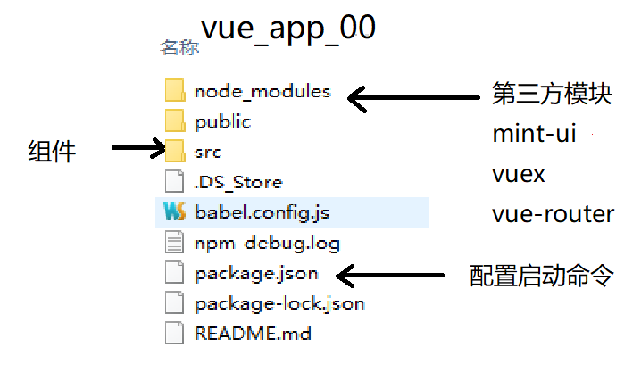

-node_modules 第三方模块

mint-ui

-package.json

"script":{

"serve":"...."

}

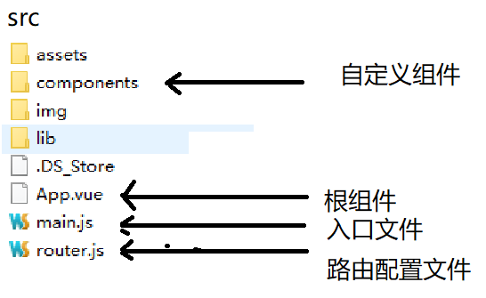

5:vue 脚手创建新组件(网页)

-创建空组件

src/components/Test.vue

-为空组件配置访问路径 router.js

/Test

-测试

http://127.0.0.1:8080/#/Test

练习:创建组件List.vue

位置:src/componets/List.vue

访问路径: /List

在data中保存数组数据其中3用户对象 {id:1,name:"tom"}

并且将用户对象值显示模板中

常见错误:

1: ERROR Failed to compile with 1 errors

error in ./src/router.js

This relative module was not found:

./components/Test1.vue

错误: compile 编译出错(写书代码出错)

2: ERROR Failed to compile with 1 errors

tag <template> has no matching end tag

原因:<template></template>

6:为脚手架添加组件库:

移动端组件库(mint-ui)-顶部导航条

官方网站: http://mint-ui.github.io/#!/zh-cn

(1)下载mint-ui组件库

npm i mint-ui -S

(2)在main.js 引入组件(按需加载)

import {Header} from "mint-ui"

(3)在main.js 注册组件

Vue.component(Header.name,Header);

(4)在指定组件使用组件 List.vue

<template>

<mt-header title="学子商城"></mt-header>

</template>

#注意:css文件单独引入

x:vue ui学子商城